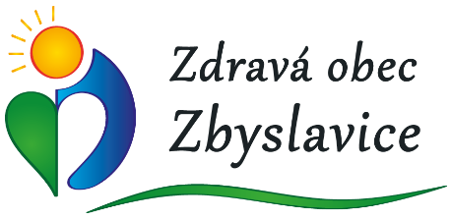

Zápis z veřejného fóra Zdravé obce Zbyslavice ze dne 31. srpna 2017

Zahájení: 17:00 v sále Obecního domu Zbyslavice
Ukončení: 18:30

Účastníci projednávání: dle prezenční listiny

Vedení akce: Regína Vřeská – úvodní slovo včetně zhodnocení 10 priorit z roku 2016
Ing. Dana Diváková – moderace a facilitace akce

Program: Úvodní slovo
Cíle akce a zdůvodnění
Diskuse u stolů
Prezentace navržených problémů
Hlasování o navržených problémech
Závěr

Definice místní Agendy 21
MA 21 je nástroj ke zlepšování kvality veřejné správy, strategického řízení, zapojování veřejnosti a budování místního partnerství, s cílem podpořit systematický postup k udržitelnému rozvoji na místní či regionální úrovni.

Úvodem veřejného fóra přivítala Regína Vřeská – starostka obce všechny přítomné v sále. Zdůraznila cíl fóra, což je snaha o zvýšení participace občanů na správě obce a zlepšení kvality života v obci Zbyslavice na základě podnětů od občanů. ´

V prvé části akce paní moderátorka Ing. Dana Diváková seznámila účastníky o principech fóra, jakým způsobem bude fórum vedeno, představila rozmístění tematických stolů a vyzvala účastníky u jednotlivých stolů, aby přednesli své podněty.
Účastníci vybírali z tematických stolů se svými garanty.
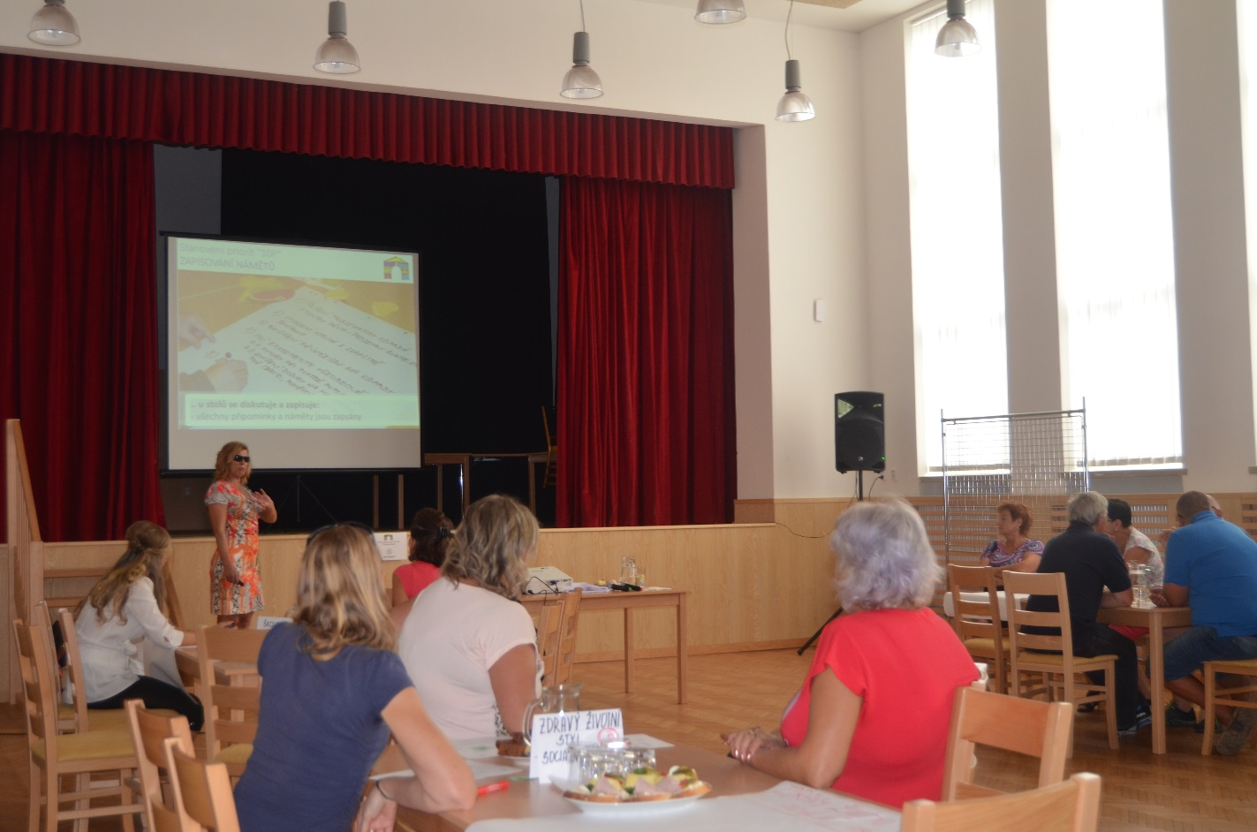

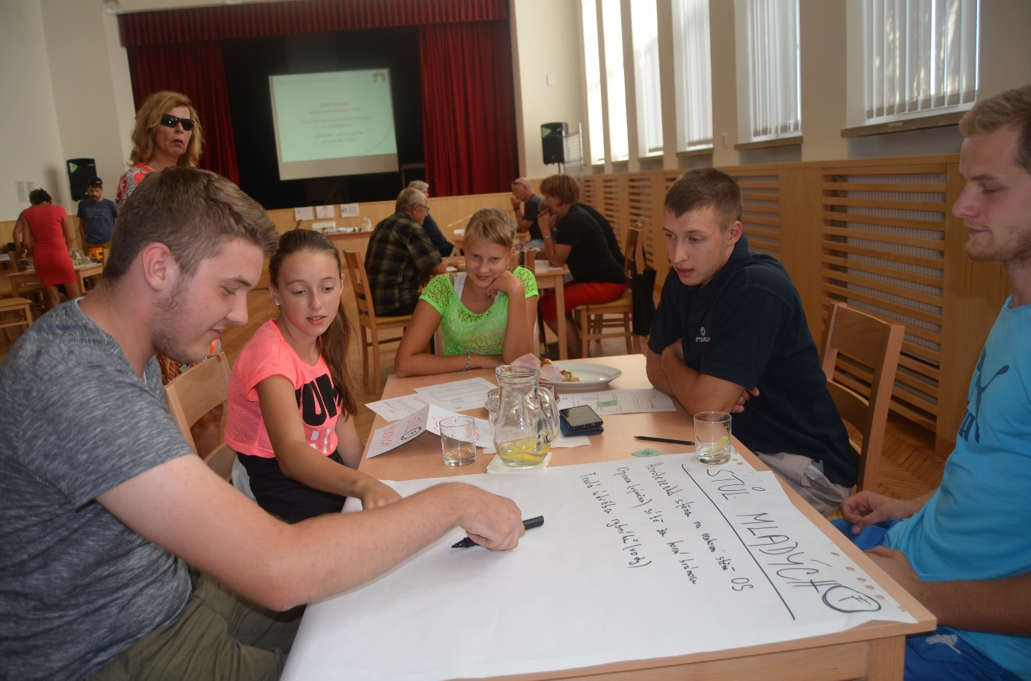

Diskuse: V druhé části fóra účastníci diskutovali u stolů o tom, kde vidí v dané oblasti největší problémy a navrhovali možná řešení. Výsledkem týmové práce u stolů byly seznamy největších problémů, které občané u každého stolu navrhli. U každého stolu pak občané hlasovali a tím zvolili dvě prioritní témata.

Prezentace navržených problémů a hlasování o 10TOP problémech:
Mluvčí, garanti jednotlivých okruhů pak celému fóru představili ty problémy, které jejich skupina ve své oblasti vyhodnotila jako dvě nejdůležitější.

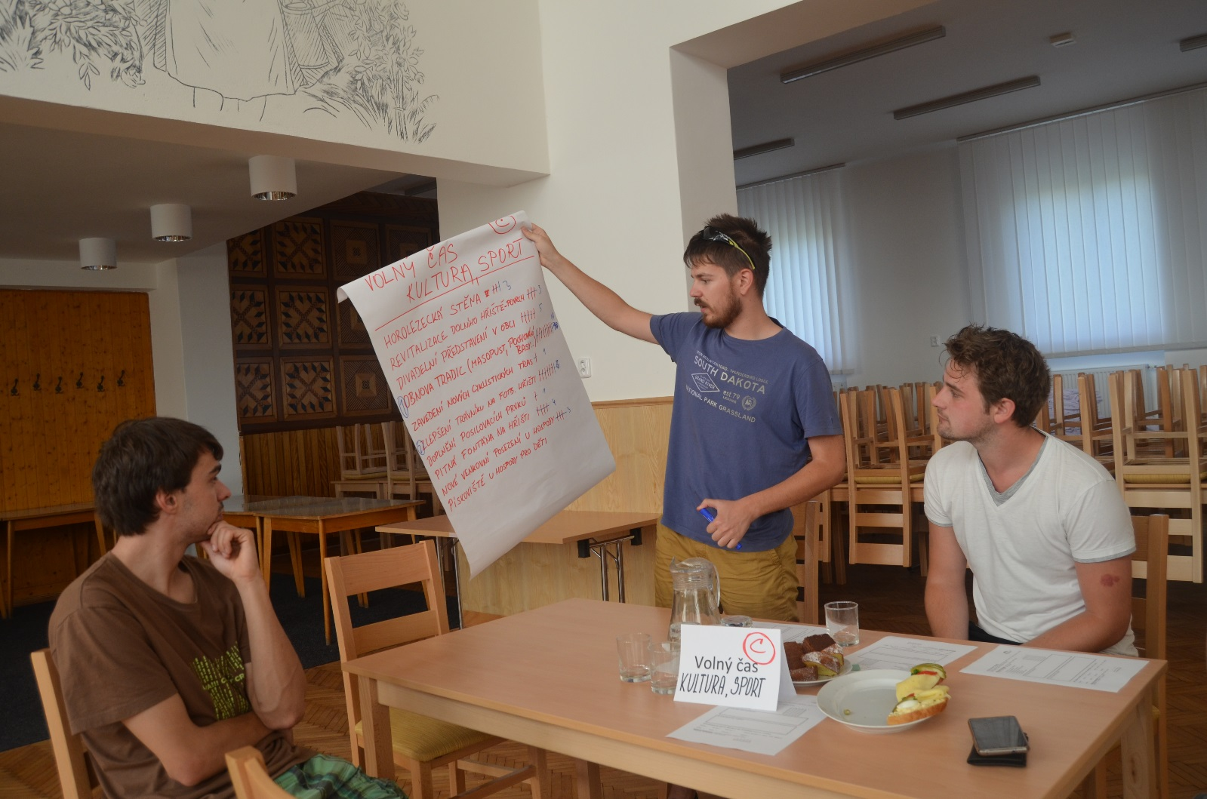

Organizátoři fóra vybrané návrhy zapsali na tabule a došlo k hlasování všech účastníků fóra a to způsobem, že každý účastník měl 2 hlasy a mohl svým hlasem odhodnotit 2 různá prioritní témata napříč tematickými okruhy.
Ve třetí části fóra moderátorka vyhlásila výsledek hlasování, které dopadlo následovně:

Ověřovací anketa:
Výsledky hlasování z Veřejného fóra byly zveřejněny v ověřovací anketě formou letáku do každé domácnosti a také hlasování na webu obce.

Závěr:
Závěrem byly také vybrány hodnotící dotazníky. Regína Vřeská a moderátorka Ing. Dana Diváková poděkovaly všem přítomným za jejich aktivní účast na Veřejném fóru 2017. Paní starostka přislíbila, že podněty rozhodně nezapadnou do šuplíku a zastupitelstvo obce se jimi bude dále zabývat.

Zapsala: Ingrid Lorková, předsedkyně Zdravé obce Zbyslavice

